13.10.22 р. 5 клас 

**Тема. Прикладні програми. Узагальнення навчального матеріалу з теми.**

**Після цього заняття потрібно вміти:**

* Орієнтуватися у програмах за їх призначенням;
* Вміти виконувати певні дії над об’єктами.

**Розгадайте ребус:**

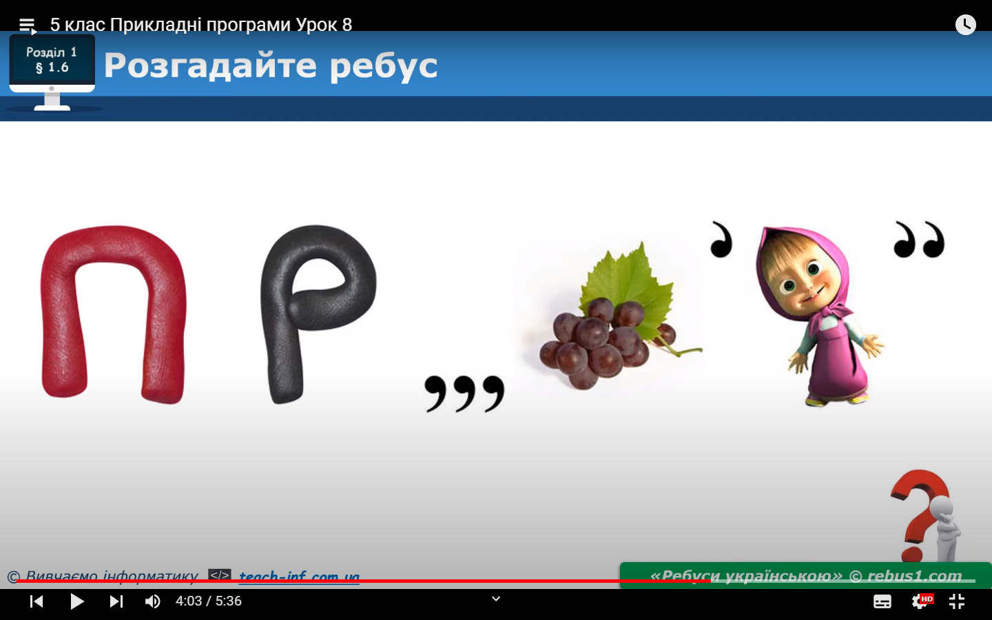

**Поміркуйте:**

1. Що таке програмне забезпечення?
2. Якими програмами ви користуєтесь?



**Опрацюйте матеріал:**

Більшість програм, якими ви користувались чи користуєтесь належать до **прикладного програмного забезпечення (ППЗ)**. Вони поділяються за такими призначеннями:

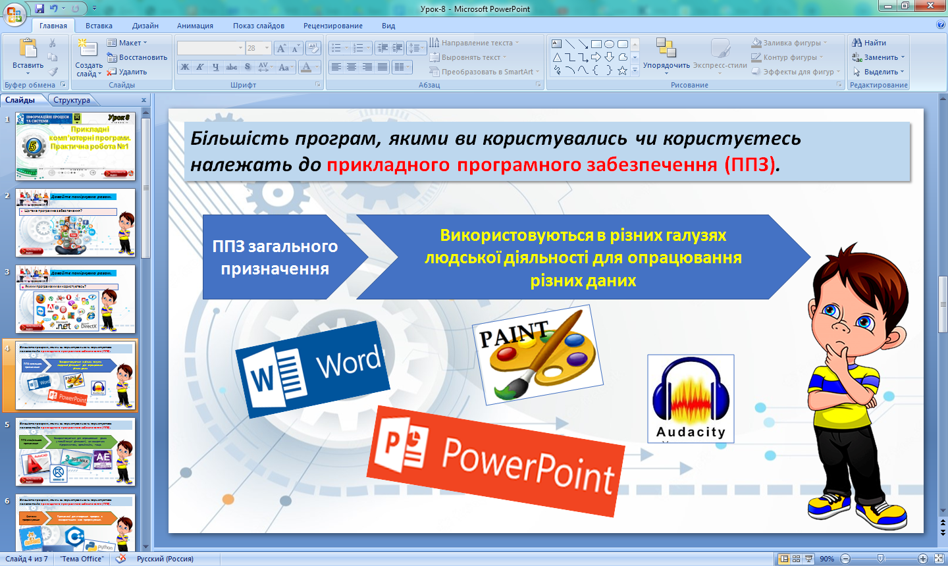

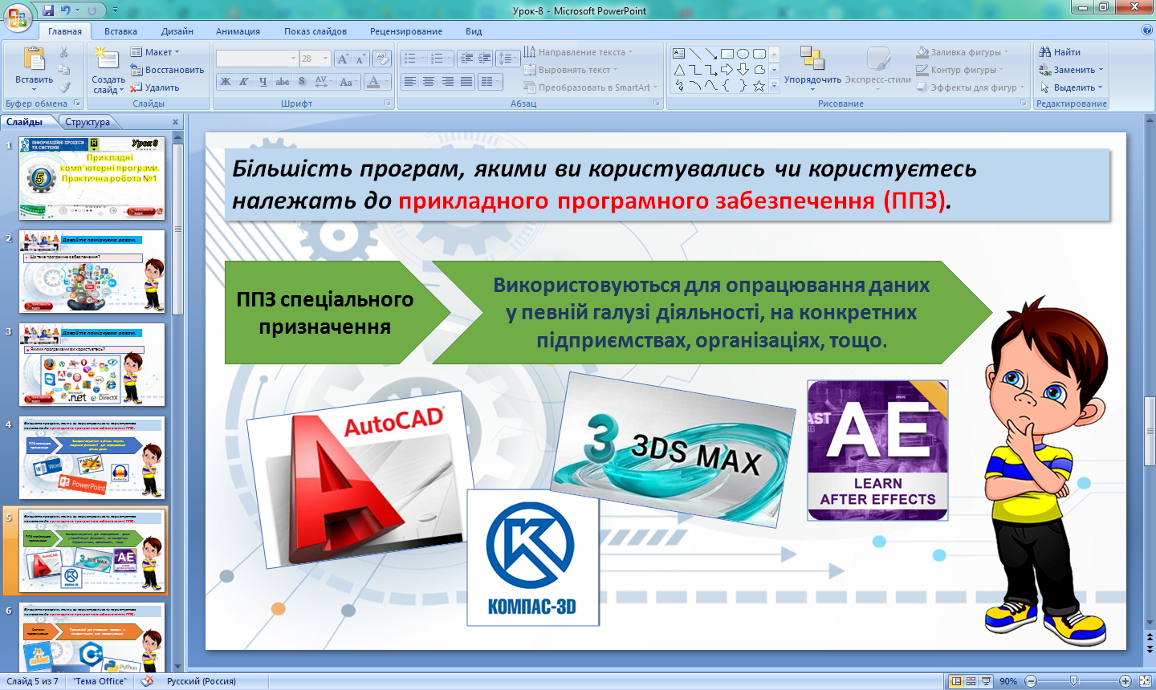

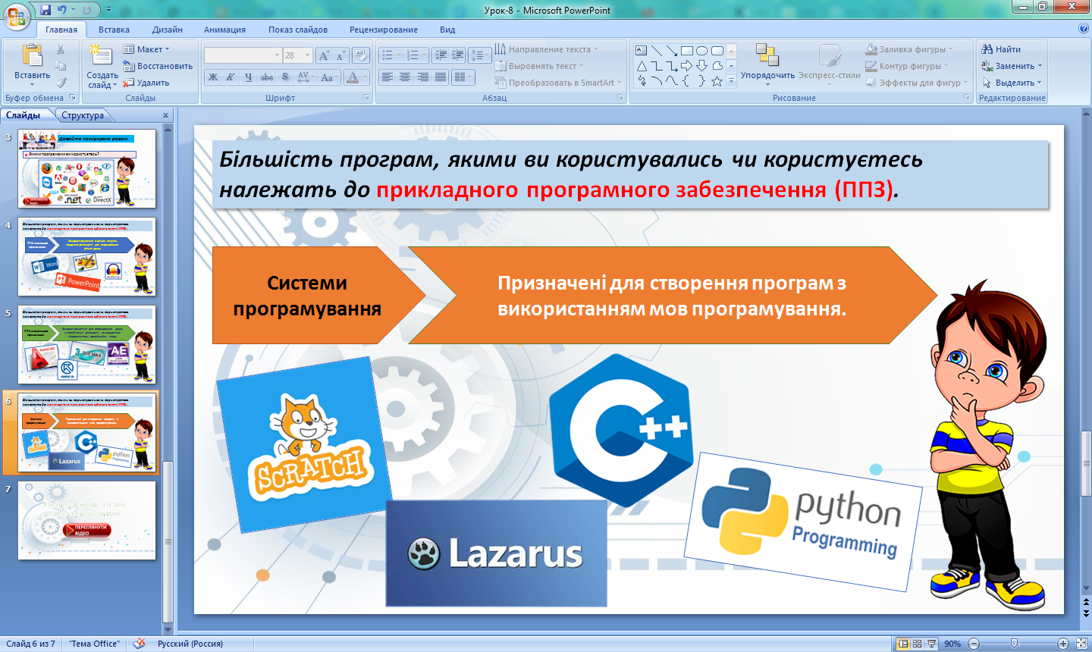

**Сучасне програмне забезпечення поділяється на такі види:**

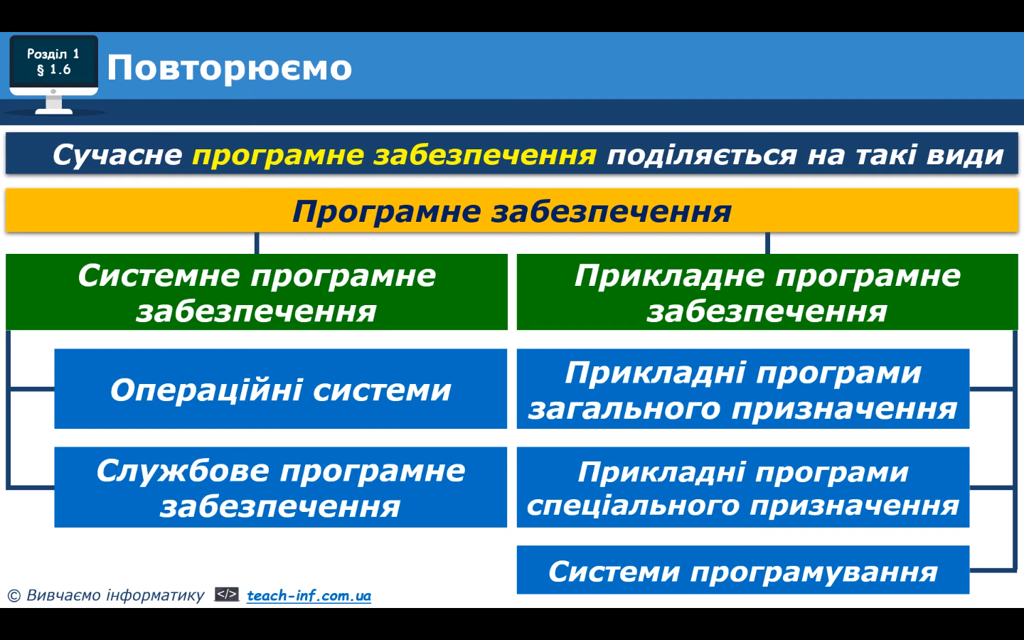

**Запуск** програм і операції з даними здійснюються за допомогою **іконок**, розташованих на робочому столі комп’ютера.

**Іконка (або піктограма)** – це графічне зображення комп’ютерної програми або даних (файлу, папки, каталогу)**.**

Пригадайте, як за допомогою миші можна виконати певні **дії над об’єктами**:

* Виділити (1ЛКМ)
* Перетягнути (зажати ЛКМ)
* Видалити (ПКМ – видалити)
* Запустити програму (2ЛКМ або ПКМ – відкрити)

**Перегляньте відео-урок за посиланням:**

<https://www.youtube.com/watch?v=YOSIM5x2_4o&list=PLWvx5Vcxweu4fHtZLK6AZWpSlNKp4CFBM&index=6>

**Виконанайте завдання:**

1. Відкрийте папку за посиланням:

<https://drive.google.com/drive/folders/13PMz4CT2c5cJocb7uZwFJ6PCicJOR_w0?usp=sharing>

1. Відкрийте папку свого класу
2. Відкрийте свою папку, яку ви створили на минулому уроці (ваше прізвище та ім’я)
3. Відкрийте у своїй папці папку “Зображення”
4. Створіть папки з відповідними назвами: Тварини, Пейзажі, Квіти, Улюблені герої мультфільмів
5. Додайте у кожну з цих папок по 1 зображенню відповідно до назви